
Щит тренировочный 3,66х2,44м гандбольный (фанера, метал. каркас, разметка).
ТУ-9610-002-51879206-2009г
Руководство по эксплуатации
Щит тренировочный 3,66х2,44м гандбольный (фанера, метал. каркас, разметка).

1. Назначение.
Щит используется в качестве вспомогательного спортивного оборудования для тренировок по игре в гандбол в закрытых помещениях и на открытых площадках. Щит устанавливается и закрепляется в соответствии с разметкой спортивной площадки с помощью фиксаторов (или анкеров).

2. Техническая характеристика.
Размеры: Ширина щита - 3,66м; Высота щита - 2,44м; Глубина - 1,4м; масса - 155кг.

3. Комплектация.
1. Секция левая | 1 шт. | 7. Колпачок М10 | 16 шт.
2. Секция центральная | 1 шт. | 8. Заглушка 40х25 | 14 шт.
3. Секция правая | 1 шт.
4. Болт М10х65 | 8 шт.
5. Гайка М10 | 8 шт.
6. Шайба 10 | 8 шт.

4. Устройство изделия.
Щит поставляются комплектом из трех секций. Каждая секция представляет собой условно-разборные конструкции, состоящие из металлического каркаса и фанеры. Металлический каркас секций представляет собой цельносварную конструкцию, выполнен из профильных труб и покрыт порошковой краской. Каркас секций имеет в своем составе отверстия для крепления секций между собой и крепления секций к площадке с помощью анкеров (в комплект не входят). В качестве полотна секций используется ламинированная фанера толщиной 18м. На фанерные щиты нанесена аппликация с разметкой ворот.

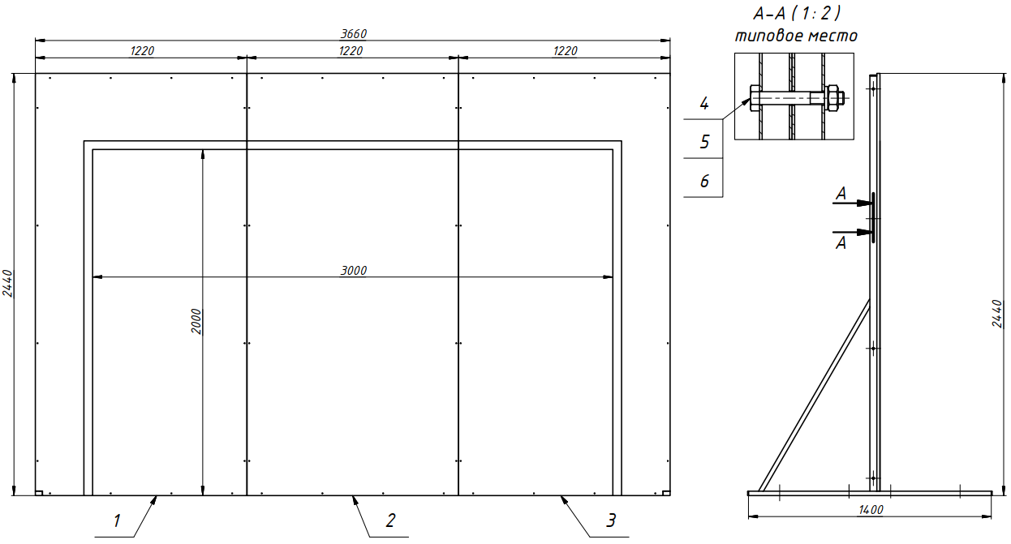
Рисунок 1

5. Установка.
Установка должна проводиться на ровной поверхности очищенной от посторонних предметов.
Так как установка щита производится заказчиком необходимо выполнить следующую последовательность действий:
  - Во избежание травм и порчи изделия, установка, демонтаж и перемещение изделия должна проводиться не менее чем 2 взрослыми (не моложе 18 лет) специалистами.
  - Собрать щит в соответствии со схемой (см. рис.1), установить колпачки на крепеж и заглушки (если не были установлены изготовителем).
6. Указание мер безопасности.
Перед началом эксплуатации необходимо проверить все крепежные соединения, надежность и правильность установки изделия в горизонтальной и вертикальной плоскостях. При обнаружении каких либо неисправностей эксплуатацию изделия прекратить.

7. Сведения об эксплуатации, транспортировке и хранении.
Транспортировка щита должна осуществляться в условиях, исключающих воздействие избыточной влажности, агрессивных сред, а также исключить возможность механических повреждений. Щит должен храниться в сухих, закрытых, проветриваемых помещениях грузоотправителя при температуре от 0 до 30^{о}С на расстоянии не менее 1м от отопительных приборов, при условии защиты изделий от прямого воздействия солнечных лучей, механических повреждений и действия агрессивных сред.

8. Свидетельство о приемке.
Щит тренировочный признан годными к эксплуатации. Гарантийный срок эксплуатации щита 12 месяцев со дня продажи. Срок службы не менее 4 лет.
Гарантия не распространяется на изделия, поврежденные при перевозке или из-за несоблюдения правил эксплуатации и хранения, приведенных в данном руководстве.

Дата изготовления _________________

Упаковщик________________________

Контролер ОТК_____________________

ООО «ФСИ «Аналитика»
Юридический адрес: 443532 Самарская обл., Волжский р-он,
поселок Верхняя Подстепновка, ул. Специалистов, д. 16 Б

Тел/факс. (846)212-99-83
Электр.почта: e-mail: sales@sfsi.ru
Сайт компании: www.sfsi.ru

